**Galette des rois orange-fleur d'oranger**

**Ingrédients**

2 ronds de pâtes feuilletées (500 g)

Crème d’amande

150g de beurre mou

120g de sucre en poudre

150g de poudre d’amande

2 œufs

le zeste de 2 oranges

Crème pâtissière

2 jaunes d’œuf

30g de maïzena

50g de sucre en poudre

200 ml de lait

2 cuil à soupe d'eau de fleur d'oranger

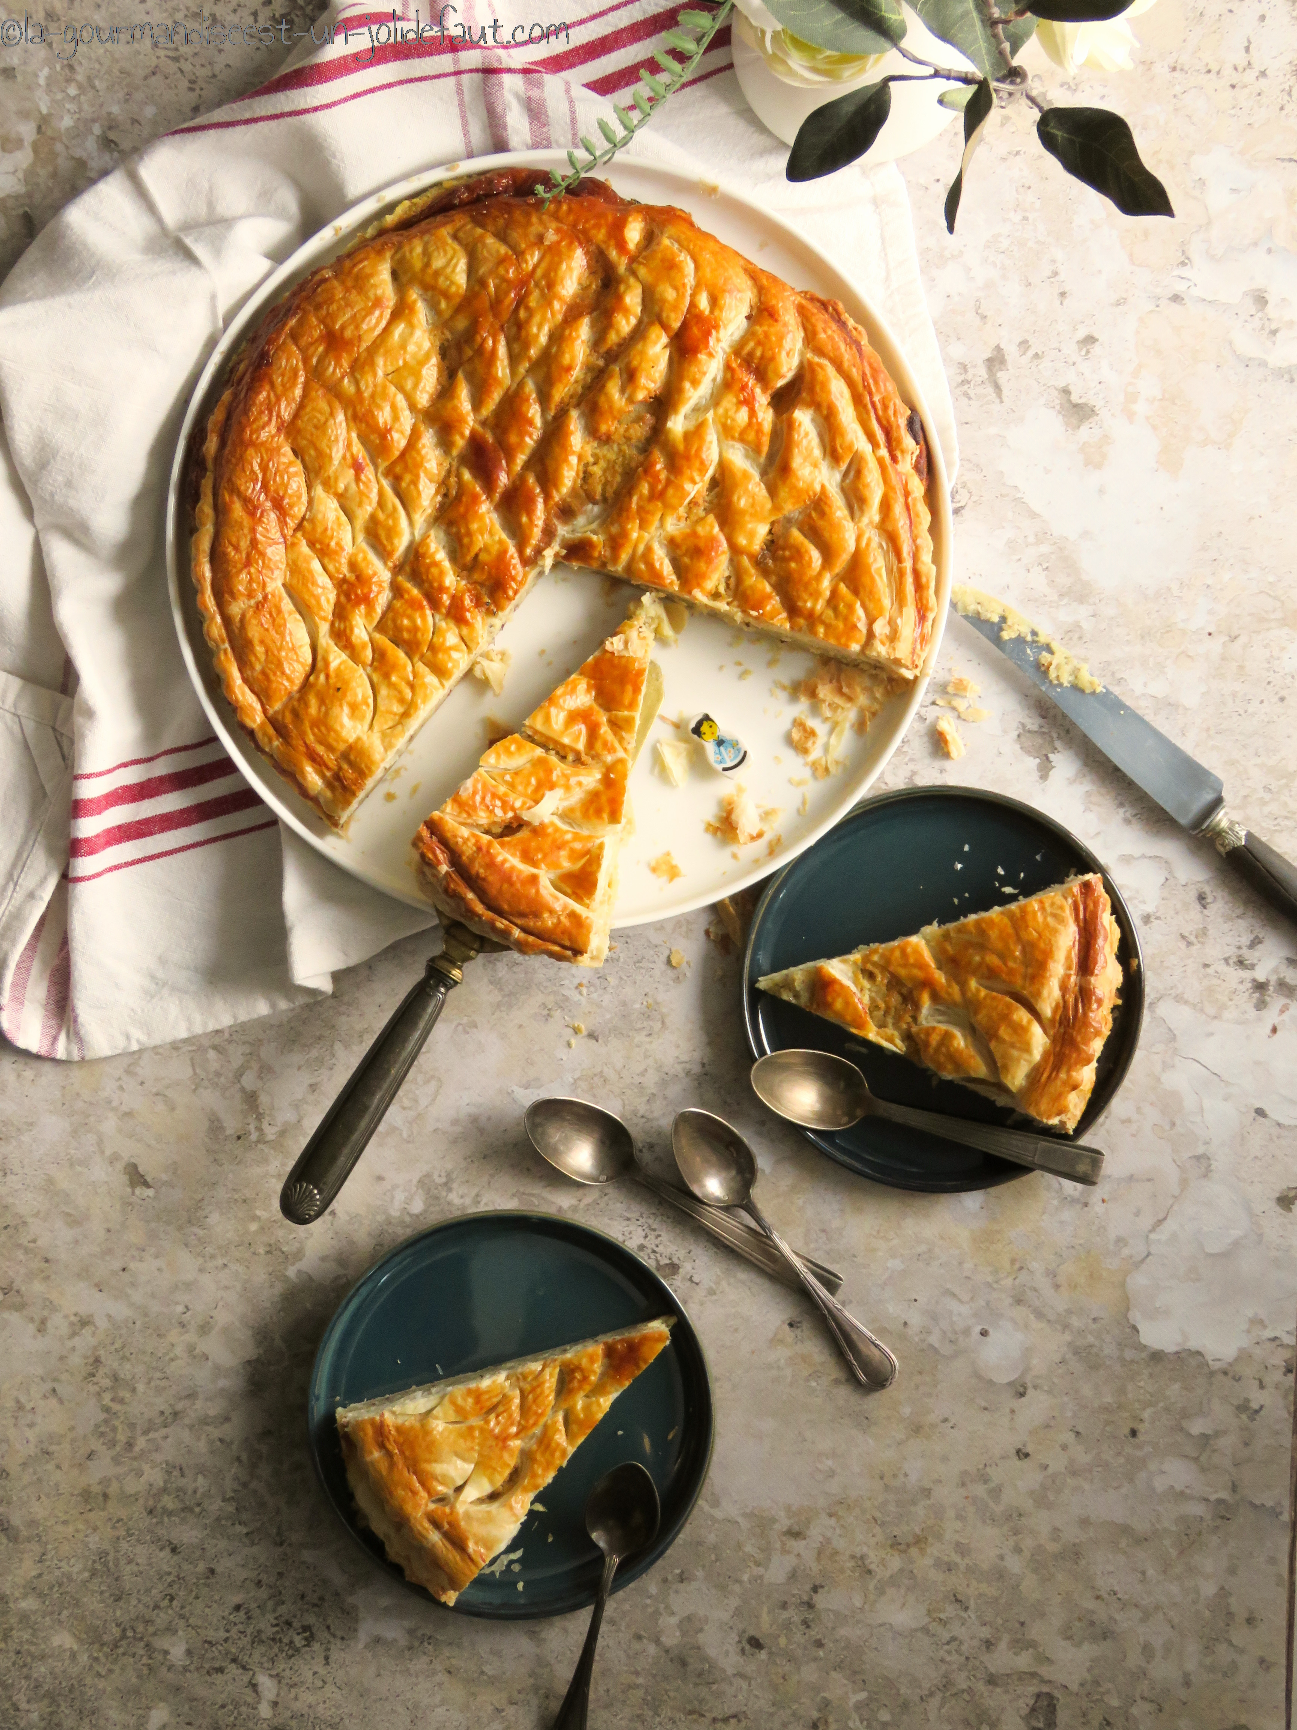

Préparez la crème pâtissière : fouettez les 2 jaunes d’œufs et le sucre, ajoutez la  maïzena et l'eau de fleur d'oranger, mélangez jusqu'à obtenir une pâte homogène. Versez le lait dans une casserole et amenez à ébullition avant de le verser sur la préparation précédente. Mélangez puis remettez sur le feu et faites chauffer jusqu'à ce que le crème nappe la cuillère, sans cessez de mélanger. Laissez refroidir.

Préparez la crème d’amande : Mélangez le beurre et le sucre, ajoutez la poudre d’amande, les zestes râpés des deux oranges et les œufs.

Mélangez les deux crèmes.

Etalez une pâte feuilletée sur une plaque de four, humidifiez les bords sur 2 cm et garnissez la pâte avec le mélange de crème jusqu'à 2cm du bord.

Déposez la fève sur la crème et recouvrez avec la deuxième pâte, soudez les bords et à l’aide du dos de la lame d’un couteau dessinez des lignes croisées sur la pâte.

Faites cuire au four à 180°C pendant 25 minutes laissez refroidir avant de partager.